长安大学2009-2010学年学生社团联合会纳新报名表
姓 名 |  | 性 别 |  | 民族 |  | 照  片
出生年月 |  | 政治面貌 |  | 学号 |  | 照  片
学 院 |  |  | 专 业 |  |  | 照  片
现任职务 |  |  | 联系方式 |  |  | 照  片
竞聘职务 | 1、 |  |  | 2、
特 长
个  人  简  历  （含学习、工作经历、获奖情况等） | （可另附纸张）
竞  聘  理  由 | （可另附纸张）
工  作  设  想 | （可另附纸张）
备注
（复印有效）
注：
- 本表格请各位同学认真填写，不得随意涂改。
- 本表填写完后请于9月26日晚8：00前交至朝晖大学生活动中心一楼学生联合会办公室。
- 联系电话：029-83135154。
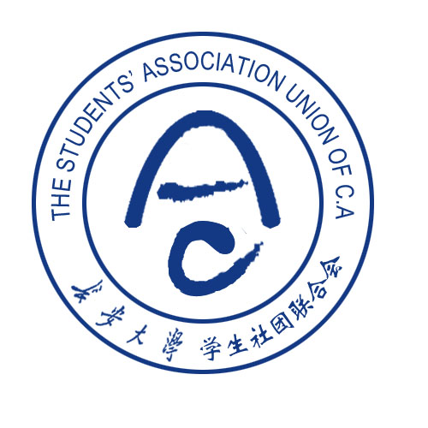
长安大学学生社团联合会简介

这里是大学生活中的另一番天地，在这里我们所拥有的不仅仅只是书本的知识，在这里我们能力得以发挥，在这里我们有一个比课堂更大更为精彩的世界。这里就是——社团联合会，一个团结、和谐并为理想而奋斗的团队。
部门简介
- 秘书处
直接对主席团负责，以“协调”和“沟通”为工作中心，是社团联合会的窗口与纽带。主要负责对外交流、社联成员的内部考核、日常会议的筹备与主持、编撰和完善社联制度、编订年鉴。
- 办公室
办公室是社联的“资源库”，以“全面实现社联数字化办公平台”为目标，负责社联、社团资料的收集与档案管理，同时负责网上办公平台的管理、通讯录、值班表等电子表格的制作以及社团专用教室wx4101的审批和管理。
- 组织部
着力于社团每月的活动考核、社团星级的评定以及优秀社团的评选，此外，社团负责人的培训、社团成员的调查、社联内部成员之间的联谊也在组织部的工作范围之内。
- 财务部
财务部是社团的“财政枢纽”，负责管理社团会费和社团日常活动的开销。同时，进行财务清查，公布财务报表，致力于财务“透明化”。
- 宣传部
宣传部是以绘画，书法与舞台设计为基础，承担大型活动的舞台设计的幕后工作团体，并通过展板、海报、彩喷等各种形式将社联与社团展现给大家。
- 新闻网络部
社联网站的日常维护与资料更新，在社联以及相关网站发布社联和社团活动报道，新闻稿等各种宣传内容，扩大社联社团活动影响力。为社联的对外交流提供信息支持。
- 理论学术部
直属于社团中心，负责管理、引导、服务理论学术类各社团，组织、协调各社团的活动，进而对社团进行考核、评优，力求实现下属社团的繁荣。
- 公益实践部
服务为主兼以管理，以实践为依托，引导社团在社会实践中创新发展，提高科学实践能力。旨在搭起大学青年接触社会、服务社会的桥梁。
- 文化艺术部
文化艺术部主要工作为管理与服务、协调与合作、引导与协助文化艺术类社团，多方面齐头并进，为在校大学生提供一个放松身心，丰富生活，增长见识的平台。
- 体育竞技部
指导并管理体育竞技类社团让他们能够跟好的运转，让大家的课余生活变的丰富多彩。

长安大学学生社团联合会
2009年9月

